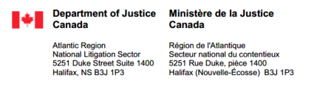

**Par E-mail**

Notre numéro de dossier: LEX-9888857

9 juillet, 2022

Daniel Wallace

McInnes Cooper

1300-1969 Upper Water St.

Purdy’s Wharf Tower II

PO Box 730, Stn. Central

Halifax, NS B3J 2V1

Cher Mr. Wallace :

**Re: Simon Logan v. Her Majesty the Queen**

**Dossier de la cour: T-1358-18**

Comme vous le savez, le 21 juin 2022 les parties ont rencontré avec la Cour fédérale pour faire le point sur les progrès réalisés.

Lors de cette rencontre, le gouvernement du Canada a informé les avocats du groupe et la Cour qu'il fait de bons progrès et qu'il travaille avec toute la célérité voulue pour résoudre cette affaire importante et complexe. De plus, les parties collaborent actuellement à la création d'un mécanisme de partage des données et des informations nécessaires en vue des négociations de règlement.

Le gouvernement du Canada s'est engagé à résoudre le dossier et les parties gardent l'espoir qu'un règlement pourra bientôt être conclu. Si un tel accord est conclu, les parties en informeront les membres du groupe et demanderont l'approbation nécessaire de la Cour le plus rapidement possible.

Votre sincèrement,

Lori Ward

Avocate-générale